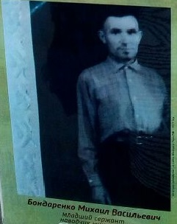
Бондаренко Михаил Васильевич, мой прапрадед по маминой линии. Родился в Краснодарском крае, Удобинском районе, станица Удобная.
На службу призвался 1 октября 1939 года.
Свой боевой путь прошел от Кавказа до Берлина, был награжден: ОРДЕНОМ СЛАВЫ III СТЕПЕНИ, Медалью "ЗАБОЕВЫЕ ЗАСЛУГИ", медалью "ЗА ОТВАГУ".
После войны вернулся в свой родной дом, родной хутор и прожил долгую и счастливую жизнь.

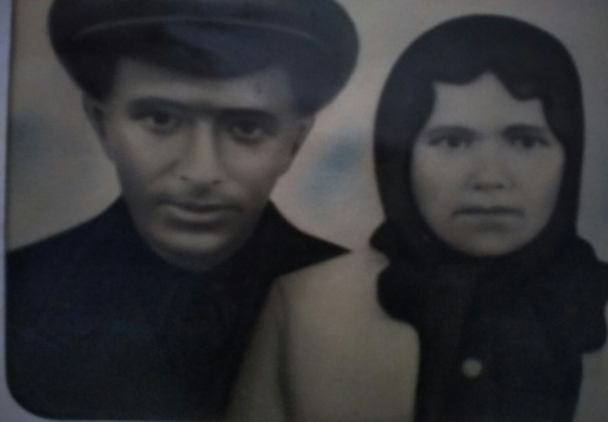
Чернухин Илья, мой прапрадедушка, о нем к сожалению ничего не известно. Только знаем, что призывался с Казани, был танкистом, числится пропавшим без вести. Мой прадедушка всегда говорил: "Мой папа сгорел в танке". Но так ли это мы не знаем. Мы пытались найти, хоть какую-то информацию о нем, запрашивали военные архивы, но нам только пришло сообщение, подтверждающее его пропажу без вести и больше ничего.
Я горжусь своими родственниками. В моей памяти останутся подвиг и мужество людей, которые прошли через все суровые будни войны. Вечная память героям, не вернувшимся с войны, их смерти не были напрасными. Об этом мы должны помнить всю жизнь.

